**Mai**

22

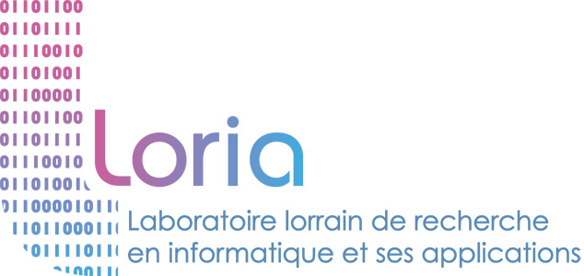

PIDR

(Projets Interdisciplinaires ou de Découverte de la Recherche)



Etude des transferts de données sur un Cluster

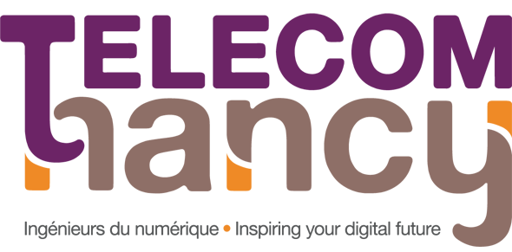Encadrant : BUCHERT Tomasz

NUSSBAUM Lucas

BELLEGARDE Loïc  
COELHO Matthieu

**Avant-propos**

Cette étude a été réalisée dans le cadre du Projets Interdisciplinaires ou de Découverte de la Recherche de deuxième année TELCOM Nancy. Le projet s’est déroulé du 9 Janvier au 23 Mai, dans les locaux du Loria à Vandoeuvre-lès-Nancy sous l’encadrement de Mr BUCHERT Tomasz, membre de l’équipe de recherche AREMPLACER et co-encadré par Mr NUSSBAUM Lucas. Ce stage s'est déroulé dans de très bonnes conditions de travail et d'ambiance.

**Remerciements**

Avant de rentrer dans le vif du sujet, il apparaît opportun de commencer ce rapport de PIDR par des remerciements, à ceux qui nous ont beaucoup appris au cours de ce projet.

Nous remercions tous ceux et celles qui m’ont assisté ou aidé de près ou de loin lors de la réalisation de ce projet.

Aussi, nous remercions grandement Tomasz Buchert et Lucas Nussbaum qui nous ont formés et accompagnés tout au long de cette expérience professionnelle avec beaucoup de patience et de pédagogie.

Sommaire

Introduction

I) Le LORIA 5

II) Objectifs 6

III) Plateforme Grid5000 6

IV) Différents moyens de transferts 6

A) SSH 6

B) Taktuk 6

C) UDP-Cast 6

D) Kastafior 6

V) Comparatif 6

VI) Optimisations 6

Conclusion

Introduction

Du 9 Janvier au 23 Mai, nous avons effectué un stage au sein de l’entreprise LORIA (située à Vandoeuvre-lès-Nancy). Au cours de ce projet, nous avons pu nous intéresser au monde complexe et vaste du transfert de données dans un réseau d’ordinateur, appelé Cluster. Plus largement, ce projet a été l’opportunité pour nous d’appréhender les méthodes employées à ce jour par les entreprises, pour concevoir de nouveaux projets et ensuite les gérer. Au-delà d’enrichir nos connaissances en termes de programmation Bash, Java, Rubis.

Mots clés du sujet :

**Cluster, Développement de Script, Transfer de données, UDP-Cast, SSH, Taktuk, Grid5000**

Dans un premier temps, nous commencerons par expliquer ce qu'est le LORIA et ce qu'ils font, puis, dans un second temps, nous détaillerons le sujet. A la suite de cette partie, nous expliquerons la méthodologie mise en œuvre afin de mener à bien ce projet et enfin nous présenterons les résultats obtenus en analysant les problèmes rencontrés.

# I) Le LORIA

Le Loria, laboratoire lorrain de recherche en informatique et ses applications est une Unité Mixte de Recherche, commune à plusieurs établissements : le [CNRS](http://www.cnrs.fr/), l'[Université de Lorraine](http://vers.univ-lorraine.fr/) et [INRIA](http://www.inria.fr/).

Le LORIA a pour mission la recherche fondamentale et appliquée en sciences informatiques et ce, depuis sa création, en 1997.

Le LORIA est membre de la [Fédération Charles Hermite](http://www.fr-hermite.univ-lorraine.fr/) qui regroupe les quatre principaux  laboratoires de recherche en mathématiques et STIC (science et technologies de l’information et de la communication) de Lorraine.

Leur travaux scientifiques sont menés au sein de 27 équipes structurées en 5 départements, dont 16 sont communes avec INRIA, représentant un total de plus de 500 personnes. Le LORIA est un des plus grands laboratoires de la région lorraine.

# II) Objectifs

# III) Plateforme Grid5000

# IV) Différents moyens de transferts

## SSH

## Taktuk

## UDP-Cast

## Kastafior

# V) Comparatif

# VI) Optimisations

# VI I) Développement possible

Conclusion